2010学年杭州二中高三年级第一次月考生物试题卷
本试卷分为第Ⅰ卷（选择题）和第Ⅱ卷（非选择题）两部分，
共100分，考试时间90分钟。
一、 选择题(1-30题1分1题；31-40题2分1题)
1．下列实例中，依据其利用的生物学原理在本质上的区别进行分类，最合理的是
①摘去棉花的顶芽，促进产量的提高 ②给糖尿病患者注射胰岛素，治疗糖尿病
③在未成熟的香蕉上喷洒少量低浓度乙烯，促进其尽快成熟 ④马戏团训练小狗表演杂技
A．①③与②④ B．②与①③④ C．②③与①④ D．①②③与④
2．按下表设计进行实验。分组后，在相同的适宜条件下培养8～10小时，并对实验结果进行分析。下列叙述正确的是
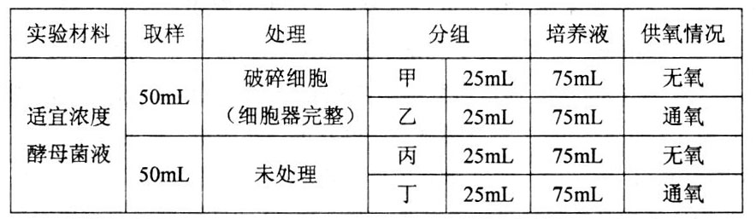
A. 甲组不产生CO₂而乙组产生 B. 甲组的酒精产量与丙组相同
C. 丁组能量转换率与丙组相同 D. 丁组的氧气消耗量大于乙组
3．根冠内含有脱落酸，并且能主动地向根的生长部位(分生区和伸长区)运输，从而抑制该处细胞的分裂和生长。若对玉米根冠做以下四种处理，则向下弯曲生长角度最大的是
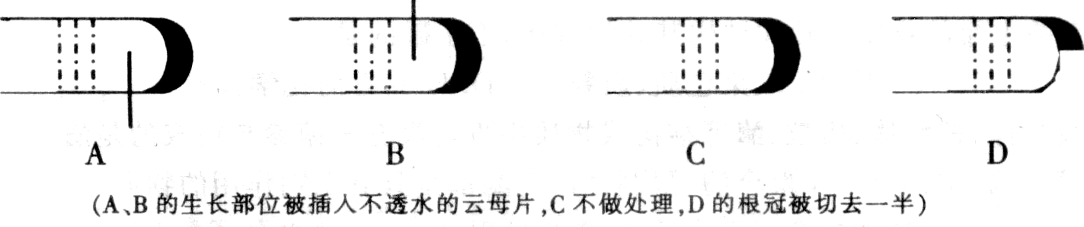

4．碱基互补配对发生在下列哪些生理过程或生物技术中
①种子的萌发 ②病毒的增殖过程 ③细菌的二分裂过程 ④目的基因与运载体的结合
⑤DNA探针的使用 ⑥分泌蛋白的加工和运输
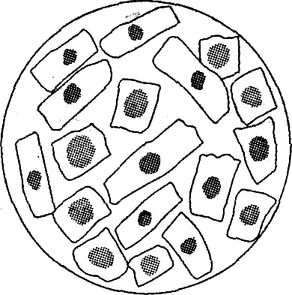
A．①②③④⑤ B．①②③④⑤⑥ C．②④⑤ D．②③⑤⑥
5．有1位同学做根尖有丝分裂实验，在显微镜中观察到的图像如图所示。造成这种情况的原因可能是
①取材位置不合适 ②取材时间不合适 ③制片时压片力量不合适 ④解离时间不合适 ⑤视野选择不合适
A．②③ B．②⑤ C．①②⑤ D．①③④
6．去年种的番茄植株高大健壮，但结果少，今年又种番茄，要想增加产量，应采取的一项措施是
A．施用氮肥 B．加强灌溉 C．适时摘心 D．去掉老的枝叶
7．如图表示某个生物的精细胞，试根据细胞内基因(三对基因独立遗传)的类型，判断其精细胞至少来自几个精原细胞
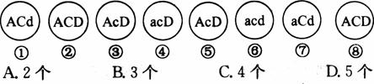
8．下列有关生物知识的叙述正确的有
①碳元素是构成生物体有机物的基本元素，可形成链式或环式结构，在一个二十三肽的化合物中最多含有肽键23个。
②细菌和植物细胞都有细胞壁，但其主要成分不同。
③葡萄糖存在于叶绿体中而不存在于线粒体中。
④人和动物细胞在无氧条件下也能分解有机物，释放能量，并产生C0₂
⑤生长激素、胰岛素、甲状腺激素都含有肽键，均可用双缩脲试剂来鉴定。
A． 1项 B． 2项 C．3项 D．4项
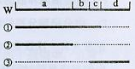
9．已知a、b、c、d是某细菌DNA片段上的4个基因，右图中W表示野生型，①、②、③分别表示三种缺失不同基因的突变体，虚线表示所缺失的基因。若分别检测野生型和各种突变体中某种酶的活性，发现仅在野生型和突变体①中该酶有活性，则编码该酶的基因是
A．基因a B．基因b C．基因c D．基因d
10．将二倍体玉米的幼苗用秋水仙素处理，待其长成后用其花药进行离体培养得到了新的植株，下列有关新植株的叙述正确的一组是
①可能是纯合子也有可能是杂合子 ②植株矮小不育 ③产生的配子中含1个染色体组 ④能形成可育的配子 ⑤体细胞内可以有同源染色体 ⑥一定是二倍体 ⑦一定是单倍体
A. ①③④⑤⑥ B.①④⑤⑥ C. ②⑦ D. ①③④⑤⑦
11．下列五种反应依次属于
(1)某人一吃海鲜就出现严重的腹泻
(2)美国有一免疫功能异常的儿童，不能接触任何病原体，少量病菌感染亦可导致严重发病
(3)流感病毒侵入人体时，有时可作用于红细胞，使红细胞成为靶细胞，导致体内产生抗红细胞抗体，这种抗体也可对正常红细胞发生作用，引起红细胞裂解
(4)人体感染酿脓链球菌后，机体产生的抗体不仅向它发起进攻，也向心脏瓣膜发起进攻
(5)当细菌的外毒素进入人体后，体内产生特异性的抗毒素与之结合，使它丧失毒性
①正常免疫 ②自身免疫病 ③免疫缺陷 ④过敏反应
A．②③①④③ B．④③②②① C．②①④①③ D．④③②①①
12．基因工程中，需使用特定的限制酶切割目的基因和质粒，便于重组和筛选。已知限制酶I的识别序列和切点是—G↓GATCC— ，限制酶II的识别序列和切点是—↓GATC—。根据图示判断下列操作正确的是
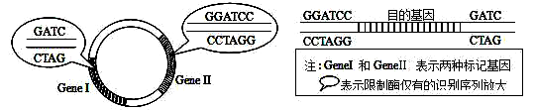
A．质粒用限制酶Ⅰ切割，目的基因用限制酶Ⅱ切割
B．质粒用限制酶Ⅱ切割，目的基因用限制酶Ⅰ切割
C．目的基因和质粒均用限制酶Ⅰ切割 D．目的基因和质粒均用限制酶Ⅱ切割
13．近年来名为“我的皮肤”的生物活性绷带在英国诞生了，它给皮肤烧伤病人带来了福音。该活性绷带的原理是先采集一些细胞样本，再让其在特殊的膜片上增殖。5～7天后，将膜片敷在患者的伤口上，膜片会将细胞逐渐“释放”到伤口，并促进新生皮肤层生长，达到加速伤口愈合的目的。下列有关叙述中，不正确的是
A．“我的皮肤”的获得技术属于动物细胞培养
B．种植在膜片上的细胞样本最好选自患者本人
C．人的皮肤烧伤后会因人体第二道防线的破坏而导致免疫力下降
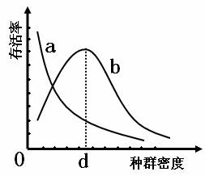
D．膜片能否把细胞顺利“释放”到伤口与患者自身皮肤愈合与细胞膜上HLA有关
14．右图曲线a、b表示两类生物种群密度与存活率之间的关系。下列分析错误的是
A．曲线a代表的种群个体一般体型较大，营养级较高
B．依据曲线b,人工养蜂时种群密度中等最好
C．对大型动物迁地保护，迁移的种群密度不宜过大
D．种群密度为d时，曲线b代表的种群个体间竞争最剧烈
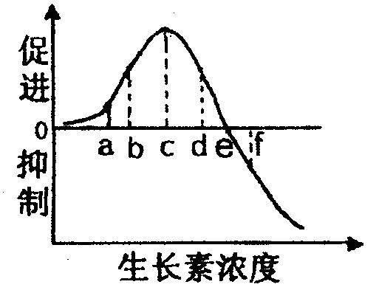
15．右图表示生长素浓度对植物生长发育的影响。下列叙述正确的是
A．在茎的向光性实验中，若测得茎向光—侧的生长素
浓度为b点浓度，则背光—侧的浓度—定在de之间
B．若c点表示某植物顶芽的生长素浓度，则ce段可表
示最靠近顶芽的侧芽中的生长素浓度
C．在利用生长素作用原理来培育无子番茄时，所用生长素浓度应低于e点浓度
D．若c点表示促进茎生长的最适宜浓度，则a、d点分别表示促进根、芽生长的最适宜浓度
16．在某岛屿上相互隔绝的甲、乙两个水潭中，都生活着小型淡水鱼——虹鳉。研究发现，甲中的虹鳉（天敌是狗鱼，以大而成熟的虹鳉为食）比乙中的虹鳉（天敌是花鳉，以幼小的虹鳉为食）常常早熟，即在体重较低时就能繁殖后代。下列观点不正确的是
A．两个虹鳉种群中都有成熟早或晚的变异类型，这是进化的前提条件
B．甲中的早熟型个体有更多的机会繁殖后代，因而种群中早熟基因的基因频率增加
C．因为甲、乙中的两个虹鳉 种群存在地理隔离，所以它们属于不同的物种
D．若将甲中的虹鳉和乙中的花鳉转移到一个新水潭中共同饲养，多年后虹鳉成熟个体的平均体重将会增加
17．某植物体细胞内染色体数为16条，在正常情况下不同细胞在不同时期的DNA分子数是不同的．据下面所提供的DNA数目．选择正确答案：
A．B细胞高度分化，一定不能发育成完整的个体 B．B细胞一定是卵细胞
时期I | →时期Ⅱ | →时期Ⅲ | →时期Ⅳ
16 (A细胞 ) | 32 | 16 | 8 ( B细胞 )
16 (C细胞 ) | 32 | 16 (D细胞 )
8 (E细胞 ) | 16 ( F细胞 )
C．A与C可以是同种细胞 D． E细胞到F细胞一定经过受精作用
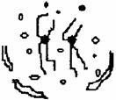
18．右图为细胞周期中细胞核的变化示意图，此过程
A．发生在细胞分裂期的末期，核膜再度合成
B．发生在细胞周期的分裂间期，染色质复制
C．发生在细胞分裂期的前期，核膜逐渐解体
D．发生在细胞分裂期的中期，染色体螺旋变粗
19．图1表示b基因正常转录过程中的局部分子状态图，图2表示该生物正常个体的体细胞基因和染色体的关系，某生物的黑色素产生需要如图3所示的3类基因参与控制，下列说法正确的是
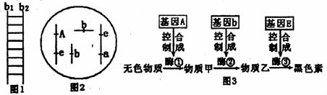
A．图2所示的基因型可以推知该生物体可以合成黑色素
B．若b₂为RNA链，则反密码子的序列与b₁链的碱基序列相同
C．若图2中的2个b基因都突变为B，则该生物体仍可不断合成物质乙
D．该生物的一个体细胞在有丝分裂中期DNA分子含量多于8个
20．近年来在疫苗家族中增加了第三代疫苗—DNA疫苗，它们是由病原微生物中的一段表达抗原的基因制成，这段基因编码的产物仅仅引起机体的免疫反应。以下关于DNA疫苗的叙述正确的是
A．能引起特异性免疫反应是因为DNA疫苗具有抗原决定簇
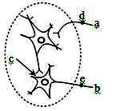
B．DNA疫苗引起免疫反应前必须经过转录和翻译的过程
C．DNA疫苗导入人体后效应B细胞分化为记忆细胞
D．接种后若感染此病原微生物则体内记忆细胞会产生大量抗体
21．右图为某反射弧的部分模式图，虚线框中代表神经中枢，下列叙述正确的是
A．a端与效应器相连接，b端与感受器相连
B．c处的液体是组织液，其理化性质的改变影响兴奋的传递
C．刺激d点，在e处测到电位变化，说明兴奋在神经元之间的传递是单方向的
D．把某药物放在c处，刺激e点，d处没电位变化，说明该药物对兴奋在神经元之间的传递有阻断作用
22．下表为病毒、细胞及其他结构的大小。分析数据，表中原核细胞直径的大小范围是项目
项目 | 最小的病毒 | 核糖体 | 支原体细胞 | 细菌细胞 | 动植物细胞 | 原生动物细胞
直径  (微米) | 0.02 | 0.025 | 0.1~0.2 | 1~2 | 20~30 | 数百~数千
A．0.02~0.2微米 B．0.1~2微米 C．1~2微米 D．0.1~数千微米
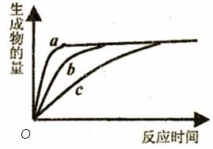
23．如图表示某酶在不同处理条件(a、b、c)下催化某反应生成物的量和反应时间的关系，解读此图可获得的信息是
A．三个处理中b是此酶促反应的最适条件
B．三个处理条件的差异不可能是酶制剂的量不同
C．三个处理条件的差异可能是反应底物的量不同
D．三个处理条件的差异很可能是处理温度的不同
24．下列实验设计思路和研究过程最相近的一组是
①卡尔文追踪检测¹⁴CO₂在小球藻光合作用中转化成有机物的途径，发现卡尔文循环
②沃森和克里克根据DNA衍射图谱，通过计算和模型建构，发现了DNA双螺旋结构
③林德曼对赛达伯格湖的能量流动进行定量分析，发现能量传递效率约为10～20%
④鲁宾和卡门利用¹⁸O分别标记H₂O和CO₂，发现只有供给H₂¹⁸O的小球藻释放¹⁸O₂，证实光合作用中的氧气来自于水
⑤赫尔希和蔡斯用³²P和³⁵S分别标记的T₂噬菌体，分别侵染大肠杆菌，搅拌离心后检测放射性的分布，发现DNA是遗传物质
A．①和⑤ B．②和③ C．④和⑤ D． ④和①
25．由硝酸铵、硝酸钾、磷酸二氢钾、硫酸镁、氯化钙、一些微量元素和水按一定比例配成的营养液适合于培养
A．根尖生长点细胞 B．绿藻 C．菊花的外植体 D．酵母菌
26．下图表示某地云杉林的形成过程。下列相关叙述正确的是
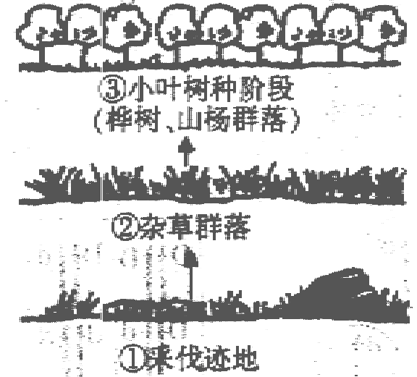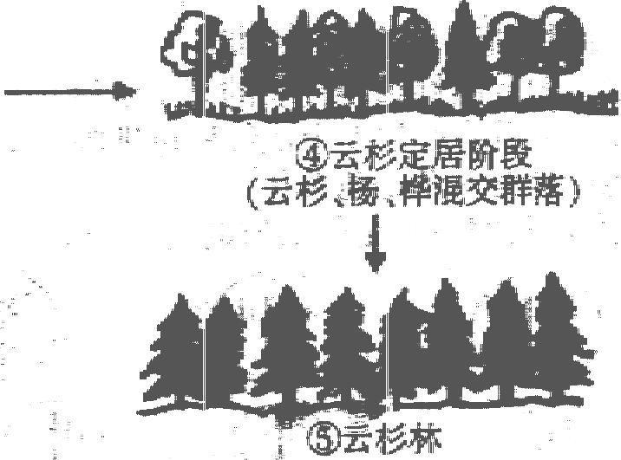
A．该群落的演替属于初生演替，群落结构越来越复杂
B．在人为干扰下，可能发生⑤→④→③→②→①的动态变化，但不属于群落演替
C．该群落演替是群落内部因素和外界环境因素综合作用的结果
D．在⑤云杉林群落中有明显的垂直结构，而没有水平结构
27．2008年诺贝尔化学奖授予了“发现和发展了水母绿色荧光蛋白“的三位科学家。将绿色荧光蛋白基因的片段与目的基因连接起来组成一个融合基因，再将该融合基因转入真核生物细胞内，表达出的蛋白质就会带有绿色荧光。绿色荧光蛋白在该研究中的主要作用是
A．追踪目的基因在细胞内的复制过程 B．追踪目的基因编码的蛋白质的空间结构
C．追踪目的基因编码的蛋白质在细胞内的分布 D．追踪目的基因插入到染色体上的位置
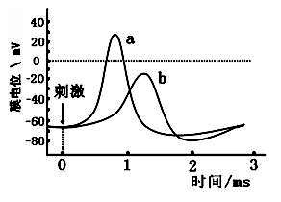
28．如图表示枪乌贼离体神经纤维在Na+浓度不同的两种海水中受刺激后的膜电位变化情况。下列描述错误的是
A. 曲线a代表正常海水中膜电位的变化
B. 两种海水中神经纤维的静息电位相同
C. 低Na+海水中神经纤维静息时，膜内Na+浓度高于膜外
D. 正常海水中神经纤维受刺激时，膜外Na+浓度高于膜内
29．关于下列四图的叙述中，正确的是
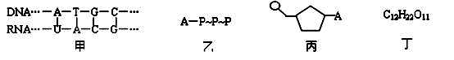
A．甲图中共有5种核苷酸 B．乙图所示的化合物中不含糖类物质
C．组成丙物质的单糖是脱氧核糖或核糖
D．在小鼠的体细胞内检测到的化合物丁很可能是蔗糖
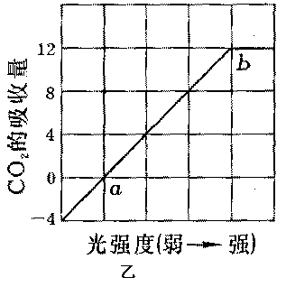
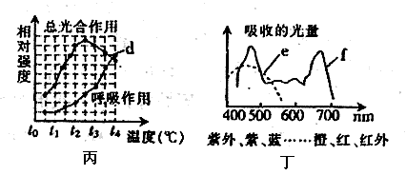
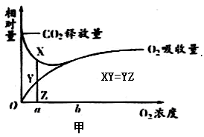
30．对于下列4张光合作用与呼吸作用图的叙述，错误的是

A．甲图中氧气浓度为 a时，有氧呼吸比无氧呼吸释放的能量多
B．乙图中b点代表光饱和点，如果再提高实验中的CO₂浓度，该点对应的Y轴上的值一定变大
C．丙图中，光照强度相同时，t₂℃植物净光合作用最大
D．丁图代表两类色素的吸收光谱，则e代表胡萝卜素
31．以二倍体黄色圆粒和黄色皱粒两个品种的豌豆（2N=28）为实验材料，下列有关实验数据的分析，错误的是
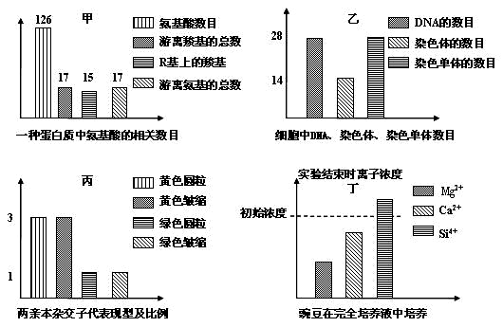
A.甲图说明该蛋白质含有两条肽链
B.乙图说明该细胞正在进行有丝分裂或减数分裂
C.丙图说明杂交的两个亲本都是杂合子
D.丁图说明豌豆根细胞内离子浓度大小Si⁴⁺ >Ca²⁺ >Mg²⁺
32. 为了探究植物呼吸作用强度的变化规律，研究者在遮光状态下，相同的新鲜菠菜叶在不同温度和O₂浓度的条件下的CO₂释放量，结果如表中数据所示。下列有关分析错误的是
O₂浓度  CO₂释放量  温度 | 0.1% | 1.0% | 3.0% | 10.0% | 20.0% | 40.0%
3℃ | 6.2 | 3.6 | 1.2 | 4.4 | 5.4 | 5.3
10℃ | 31.2 | 53.7 | 5.9 | 21.5 | 33.3 | 32.9
20℃ | 46.4 | 35.2 | 6.4 | 38.9 | 65.5 | 56.2
30℃ | 59.8 | 41.4 | 8.8 | 56.6 | 100.0 | 101.6
A、根据变化规律，表中10℃、O₂浓度为1.0%条件下的数据很可能是错误的
B、温度为3℃、O₂浓度为3.0%时最适宜贮藏菠菜
C、O₂浓度含量从20.0%升至40.0%时，O₂浓度限制了呼吸强度的继续升高
D、在20℃条件下，O₂浓度从0.1%升高到3.0%的过程中，细胞无氧呼吸逐渐减弱
33. 对性腺组织细胞进行荧光标记，等位基因A、a都被标记为黄色，等位基因B、b都被标记为绿色，在荧光显微镜下观察处于四分体时期的细胞。下列有关推测合理的是
A．若这2对基因在1对同源染色体上，则有1个四分体中出现2个黄色2个绿色荧光点
B．若这2对基因在1对同源染色体上，则有1个四分体中出现4个黄色4个绿色荧光点
C．若这2对基因在2对同源染色体上，则有1个四分体中出现2个黄色2个绿色荧光点
D．若这2对基因在2对同源染色体上，则有1个四分体中出现4个黄色4个绿色荧光点
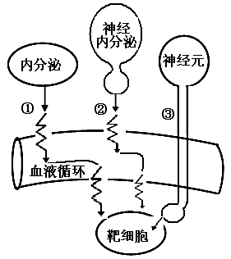
34. 右图①②③表示人体细胞间信息传递的三种主要方式。下列描述错误的是
A．方式①②的信息传递缓慢，方式③传递迅速
B．方式③的信息传递不通过体液
C．体温调节可能涉及①②③三种传递方式
D．方式①②的信息传递都经过血液循环，存在反馈调节
35. 下列对有关实验的叙述，正确的是
A. 在观察洋葱细胞有丝分裂实验中，将已经解离、漂洗、染色的根尖置于载玻片上，轻轻盖上盖玻片后即可镜检
B. 对酵母菌计数时，用吸管吸取培养液滴满血球计数板的计数室及其四周边缘，轻轻盖上盖玻片后即可镜检
C. 在叶绿体色素提取实验中，研磨绿叶时应加一些有机溶剂，如无水乙醇等
D. 检测试管中的梨汁是否有葡萄糖，可加入适量本尼迪特试剂后，摇匀并观察颜色变化
36.某研究性学习小组采用盆栽实验，探究土壤干旱对某种植物叶片光合速率的影响。实验开始时土壤水分充足，然后实验组停止浇水，对照组土壤水分条件保持适宜，实验结果如下图所示。下列有关分析不正确的有
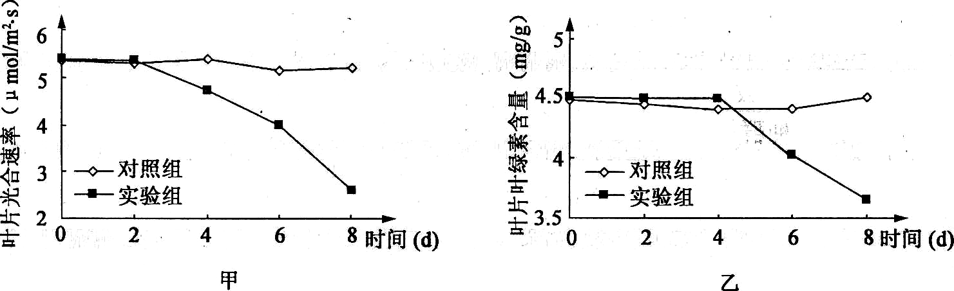
A、叶片光合速率随干旱时间延长而呈下降趋势
B、叶片光合速率下降先于叶片叶绿素含量下降
C、实验2-4天，光合速率下降是由叶片叶绿素含量下降引起的
D、实验2-4天，光合速率下降可能是由叶片内CO₂浓度下降引起的
37. 某小岛上原有果蝇20000只，其中基因型VV、Vv和vv的果蝇分别占15％、55％和
30％。若此时从岛外入侵了2000只基因型为VV的果蝇，且所有果蝇均随机交配，则F₁
代中V的基因频率约是
A．43％ B．48％ C．52％ D．57％
38. 长翅红眼雄蝇与长翅白眼雌蝇交配，产下一只染色体组成为XXY的残翅白眼雄蝇。已知翅长、眼色基因分别位于常染色体(A一长翅，a一残翅)和X染色体(B一红眼，b一白眼)上。在没有基因突变的情况下，下列分析正确的是
A．该染色体组成为XXY的白眼雄蝇体细胞中含有3个染色体组
B．产生该白眼雄蝇可能是父本雄蝇减数第一次分裂出错，XY同源染色体没有分离，产生异常的精子XY与正常卵细胞结合
C．产生该白眼雄蝇可能是母本雌蝇仅减数第一次分裂出错，此时与亲代雌蝇参与受精的卵细胞一起产生的三个极体基因型可能为AX^{b}，AX^{b}，a
D．产生该白眼雄蝇可能是母本雌蝇仅减数第二次分裂出错，此时与亲代雌蝇参与受精的卵细胞一起产生的三个极体基因型可能为AX^{b}，AX^{b}，a
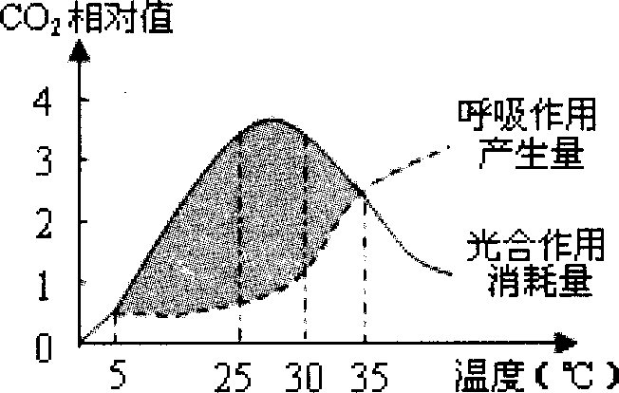
39. 农科所技术员研究温度对某蔬菜新品种产量的影响后， 将实验结果绘制成如右曲线。据此提出以下结论，你认为合理的是
A．光合作用酶的最适温度高于呼吸作用酶的最适温度
B．阴影部分表示5～35⁰C时蔬菜的净光合速率小于零
C．光照越强，该蔬菜新品种的产量越高
D．温室栽培该蔬菜时温度最好控制在25～30⁰C
40. 为研究胰腺分泌活动的调节机制，研究人员对实验动物做了下列实验。
实验 | 处理方法 | 胰液分泌量
① | 用适宜的电流刺激通向胰腺的神经 | 增加
② | 切断通向胰腺的所有神经，当食物经胃进入十二指肠中 | 增加
③ | 切断通向胰腺的所有神经，从另一些动物的胃中取出少量部分被消化了的食物，导入十二指肠中 | 大量增加
④ | 切断通向胰腺的所有神经，把一些相同成分的食物不经过胃而直接引入十二指肠中 | 不增加
根据以上实验，下列推断最合理的是
A．胰液的分泌既受神经支配又受体液调节 B．胃内消化的食物直接刺激胰腺分泌胰液
C．引起胰液分泌量增加的物质是盐酸 D．胃酸刺激神经，使胰腺分泌量增加
二、 填空题
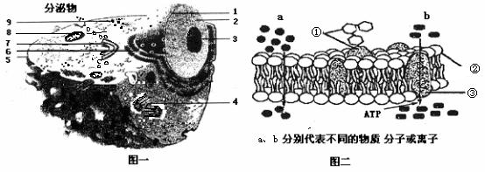
41.依下图回答问题。[ ]内填字母或数字， 填文字。（17分）
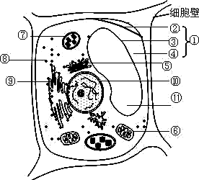
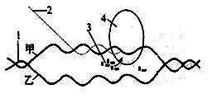

图三 图四
(1) 图一为动物细胞的 结构图。
(2) 图三细胞正处于 状态，如果将图三细胞放入高于其细胞液浓度的硝酸铵溶液中一段时间，期间会出现质壁 。
(3)有光的条件下，¹⁴C 标记的CO₂进入图三细胞后，首先在[ ] （写出具体部位）内发生反应，该结构产生的含¹⁴C的产物运出该结构后主要形成 。
(4)若图三细胞是植物根尖分生区细胞，则该细胞没有的结构是[ ]，在细胞周期中能发生图四生理过程的是[ ]（在G1、S、G2、M中选择）。
(5) 图四中的双链解旋方向是从 到 。
(6)若图二表示正常人的细胞膜，癌细胞的细胞膜与其相比，含量较少的是图中的［ ］_____。
(7)如果用胰蛋白酶处理图二细胞表面，则图中［ ］物质的运输将受阻。
(8)图四过程需要多种高能化合物供能，GTP就是其中一种高能化合物，请参照ATP的命名方法，请写出GTP的全称：_______。GTP供能后形成的物质可能是 。
(9)图三中含有两层单位膜的细胞器是［ ］
(10)若图一的分泌物是胰蛋白酶，则该细胞在完成胰蛋白酶的合成和分泌时，膜面积会相应减少的是图中的［ ］。在图一中合成图四中的4需穿过的膜为 层。
42．(7分)兔子的毛有灰色、青色、白色、黑色、褐色等，控制毛色的基因在常染色体上。其中灰色由显性基因(B)控制，青色(b₁)、白色(b₂)、黑色(b₃)、褐色(b₄)均为B基因的等位基因。
(1)已知b_{l}、b₂、b₃、b₄之间具有不循环而是依次的完全显隐性关系(即如果b_{l}对b₂显性、b₂对b₃显性，则b_{l}对b₃显性)。但不知具体情况，有人做了以下杂交试验(子代数量足够多，雌雄都有)：
甲：纯种青毛兔 × 纯种白毛兔——F_{l}为青毛兔
乙：纯种黑毛兔×纯种褐色毛兔——F_{l}为黑毛兔
丙：F_{l}青毛兔 × F_{l}黑毛兔——
请推测杂交组合丙的子一代可能出现的性状，并结合甲、乙的子代情况，对b_{l}、b₂、b₃、
b₄之间的显隐性关系做出的相应推断：
①若表现型及比例是 ，则b_{l}、b₂、b₃对b₄显性，b_{l}、b₂对b₃显性，b_{l}对b₂显性(可表示为b_{l}>b₂>b₃>b₄，以下回答问题时，用此形式表示)。
②若青毛：黑毛：白毛大致等于2：1：1，则b_{l}、b₂、b₃、b₄之间的显性关系是：
。
③若黑毛：青毛：白毛大致等于2：1：1，则b_{l}、b₂、b₃、b₄之间的显性关系是：
。
(2)假设b_{l}>b₂>b₃>b₄．若一只灰色雄兔与群体中多只不同毛色的纯种雌兔交配，子代中灰毛兔占50％，青毛兔、白毛兔、黑毛兔和褐色兔各占12．5％。该灰毛雄兔的基因型是 。若让子代中的青毛兔与白毛兔交配，后代的表现型及比例是 。
43．（13分） 抗旱性农作物因能在缺水环境下正常生长，所以其有重要的经济价值。多数抗旱性农作物能通过细胞代谢，产生一种代谢产物，调节根部细胞液内的渗透压，此代谢产物在叶肉细胞中却很难找到。
(1)解释为什么在抗旱性农作物的叶肉细胞中很难找到与抗旱有关的代谢产物的根本原因__________________________________

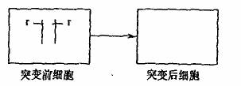
(2)现有一抗旱植物，其体细胞内有一个抗旱基因R，其等位基因为r(不抗旱)。己知旱敏型rr植物的分生区某细胞在有丝分裂过程中发生了基因突变。其产生的两个子细胞基因型分别为Rr和rr，请在右面方框内画出该分生区细胞突变后的有丝分裂中期图。
(3)现已制备足够多的R探针和r探针．通过探针来检测某植物相关的基因型。据图回答
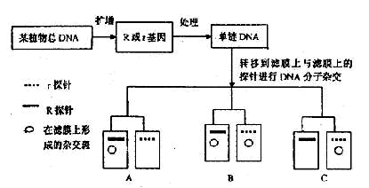
下列问题：
①若已提取到某抗旱植物Rr的叶肉细胞总DNA， ____(能、不能)以DNA为模板扩增抗旱基因。
②R或r基因经过处理变成单链DNA，若该处理方法不能用解旋酶，可以采取__________方法处理。
③若被检植物发生A现象．不发生C现象，则被检植物的基因型为___________。
④若杂交斑的深浅与形成的杂交带数量成正相关，则ABC形成的杂交斑的深浅强度为____________________________。
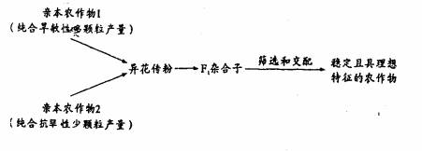
(4)为培育能稳定遗传的具抗旱性和多颗粒产量的农作物，科研人员按以下流程图进行杂交育种。(注：已知抗旱性和多颗粒属显性，各由一对等位基因控制。)

①杂交育种利用的遗传学原理是________________________
②在流程图中的“筛选和交配”环节中。你会用什么方法筛选具抗旱性和多颗粒的植物?
____________________________________________________________________________
____________________________________________________________________________
③最早在_____代即可选出符合要求的品种．
④若考虑单倍体育种，则应在______代选取花粉粒。花粉细胞能发育成单倍体植株，表现出全能性，原因是______________________________________________________
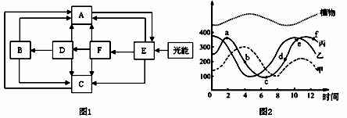
44.(13分)
Ⅰ．图 1为生态系统中各成分之间的关系，图 2为一定时间内该生态系统中的几个种群数量变化曲线，请据图回答：
(1)图1中能构成群落的是___________，图2中的乙相当于图1中的___________。
(2)图1中流入D的总能量小于F获得的总能量，主要原因是F获得的能量除了被自身消耗以及未被利用外，还有部分能量被_________________所利用。
(3)若图1示一农业生态系统，某校生物研究性学习小组对其进行考察发现：秸秆都是当作燃料，粪便、废水均作为肥料直接施入农田，由此造成能源和物质资源的浪费、引起环境污染等不良后果。针对这一现象，该小组向有关部门建议，利用秸秆生产“再生纤维共混膜”作为地膜使用，可在一定程度上解决出现的问题。此膜可在自然条件下由图1中的______(填字母)产生的_______________催化分解为无机物供植物生长再利用。
Ⅱ．近年来，太湖流域水体富营养化严重，水体发绿发臭时有发生，对渔业和居民生活用水构成严重威胁。请回答：
(1)太湖水质恶化主要是由蓝藻引起的。为解决太湖水发绿问题，有人建议在水体发绿时投放一定量的鱼苗。常见鱼类的食性如下：
类别 | 青鱼 | 鲢鱼 | 鳙鱼 | 鲤鱼
食性 | 螺狮 | 浮游植物 | 浮游动物 | 杂食
你认为最适宜投放的鱼类是 。
(2) 养鱼的池塘经常接纳含有农药的农田水，但是在一般情况下，池塘的生态平衡不会遭到破坏，其主要原因是 。
(3)下表是对太湖生态系统营养级和能量流动情况的调查结果，表中A、B、C．D分别表示不同的营养级，E为分解者。P_{g}表示生物同化作用固定能量的总量，P_{n}表示生物体贮存的能量(P_{n}=P_{g}—R)，R表示生物呼吸消耗的能量(单位：10²千焦/ m²/年)。则该生态系统中能量从第二营养级传递到第三营养级的效率是 。
 | A | B | C | D | E
P_{g} | 15.9 | 870.7 | 0.9 | 141.0 | 211.5
P_{n} | 2.8 | 369.4 | 0.3 | 61.9 | 20.1
R | 13.1 | 501.3 | 0.6 | 79.1 | 191.4
(4)有人认为太湖流域水体富营养化的原因与水质中富含N、P等矿质元素有关。为了证明水体富营养化是由氮和磷引起的，因此设计了下面实验：
从泛着绿色的池塘中取水，并进行如下处理：
A．静置4小时，倒去上清液，留下藻类，加清水。如此重复3次；
B．再加水至1000mL，混匀后分装于甲、乙、丙、丁四个烧杯中；
C．在甲烧杯中加0.3g洗衣粉(含P)；在乙烧杯中 ；在丙烧杯中加0.15g洗衣粉和0.15g尿素；丁烧杯中 ；
D．将甲、乙、丙、丁四个烧杯置于 的窗台上培养5天，取得水样。
请补充完整以上实验过程，并回答以下问题：
①A．处理的目的是 。
②你预计甲、乙、丙、丁四个烧杯中藻类密度最大的是 。

杭州二中2010-2011学年第一次月考生物参考答案
一、 选择题(每个小题只有一个选项符合题意)
题号 | 1 | 2 | 3 | 4 | 5 | 6 | 7 | 8 | 9 | 10
选项 | D | D | B | A | C | C | B | C | B | D
题号 | 11 | 12 | 13 | 14 | 15 | 16 | 17 | 18 | 19 | 20
选项 | B | A | C | D | C | C | C | C | D | B
题号 | 21 | 22 | 23 | 24 | 25 | 26 | 27 | 28 | 29 | 30
选项 | B | B | D | C | B | C | C | C | C | B
题号 | 31 | 32 | 33 | 34 | 35 | 36 | 37 | 38 | 39 | 40
选项 | D | C | B | B | C | C | B | D | D | A

二、 填空题
41．(17分)
(1)亚显微 (2)质壁分离或复原 ；分离和自动复原 (3) [7] 叶绿体基质 ；蔗糖
(4) [7、11] ； [ G1、G2 ] (5) 左 右
(6) ［1］糖蛋白 (7) ［ b ］ (8) 三磷酸鸟苷 ； GDP或GMP
(9) ［5、9、11 ］ (10) ［ 6］ ；0
42．(7分)(1)①青毛：白毛大致等于l：1 （2分） ②b_{l}> b₃> b₂ >b₄
③b₃> b_{l} > b₂ >b₄
(2)基因型是Bb₄ ；后代的表现型及比例是青毛：白毛：褐毛= 2：1：1 （2分）
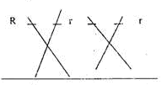
43．（13分）
（1）基因选择性表达
（2）见右图（2分）
（3）能；加热；RR；A=C>B
（4）①基因的自由组合规律（基因重组）
②在干旱的环境中种植以筛选抗旱性植物，然后让抗旱性植物自交，筛选多颗粒
的植物作为种子，多次重复以上操作以提高纯合性（2分）
③F3 ④ F1 细胞内有全套遗传物质
44．（13分）Ⅰ（1）B、C、D、E、F(缺一不得分) F
(2)分解者
(3)C 纤维素酶和果胶酶
Ⅱ (1) 鲢鱼
(2)生态系统具有一定的自我调节能力 (3)11.3％
(4)加0.3g尿素 ；不加任何物质(或加0.3g蒸馏水)(注意乙和丁所加物质可互换)；
向阳
①除去样品中原有的矿质元素
② 丙

